XT6003 433MHz二维无线扫描枪

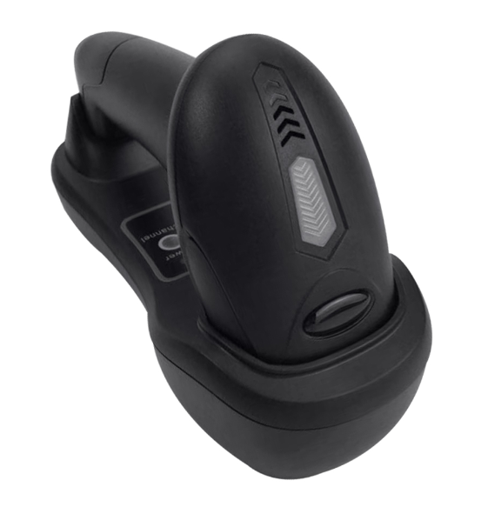

产品特征

对各种一维、二维码的解码，实现快速
精准扫描

高密度锂电池，功耗低、待机时间长

底座无线感应充电，支持通用USB充电、手机充电器、电脑USB接口
发射/接收

存储近2000条（13位字符/条）的条
码信息

传输距离远，空旷处有150米

兼容多种系统

应用场景: 物流快递、超市零售、仓库管理、医疗卫生、生产制造、银行金融、事业单位等
产品参数
性能参数
射频频率 433.05-434.79MHZ 采用智能跳频技术
传输距离 150左右米(空旷距离)
内存 4MB(可储存20000枚条码,以13个字符计算)
扫描模式 手动&自动感应
传感器 640*480 COMS
照明 白光 LED
对焦 红光 LED
运动容差 2M/S
识读精度 ≥4MIL
扫描角度 转角360°,仰角55°,偏角55°
识读码制 2D QR Code, Data Matrix, PDF417,Aztec, Maxicode，汉信码
1D EAN,UPC,Code 39,Code 93,Code 128,UCC/EAN 128, Codabar，
Interleaved 2 of 5, ITF-6,ITF-14,ISBN,ISSN, MSI-Plessey
GS1 Databar,GS1 Composite Code,Code 11,Industrial 25,
Standard 25,Plessey, Matrix 2 of 5
物理参数
通讯接口 TTL-232 & USB(HID-KBW &虚拟串口),支持一对多功能
外形尺寸 手持端：长(164)*宽(65)*高(98)MM &基座:长(198)*宽(86)*高(65)MM
重量 手持端:(182G)不含电缆&基座:（166G）不含电缆
电池 2200MA
待机时间 ≥5天
工作电压 3.3V
工作电流 170MA
待机电流 25MA
提示方式 LED &蜂鸣器
环境参数
工作温度 -20℃+50℃
存储温度 -20℃+70℃
工作湿度 5%~95%无凝结
环境光照 0~10000LUX
静电防护 4KV(直接放电)10KV(空气放电)
跌落高度 1.2米自由跌落
防护等级 IP54
景深及解析度
EAN-13 60mm-160mm (13mil)
Code39 50mm-80mm （5mil 10 字节）
识读景深
QR Code 30mm-180mm (20mil 16 字节)
Data Marix 40mm-80mm （10mil 20 字节）
PDF 417 40mm-90mm (6.67mil 7 字节)
*规格如有更改，恕不另行通知*

